**SISTEMA DE TRACKEO DE TICKETS EN TIEMPO REAL DEL COMEDOR DE UNMSM**

**Documento de Manual de Usuario**

Versión 1.0

**Control de Versiones**

**Lima, 11 de julio del 2023**

**ÍNDICE**

**1. Introducción 3**

**2. Objetivo 4**

**3. Público Objetivo 4**

**4. Conocimientos Requeridos 4**

**5. Introducción al Sistema 4**

a. Requerimiento de Hardware 4

b. Requerimiento de Software 5

**6. Ingresar al Sistema 6**

**7. Componentes del Sistema 8**

a. Pantalla principal 8

b. Panel de botones 9

**8. Menú del Sistema 10**

a. Home 10

i. Tickets totales 10

ii. Tickets restantes 11

b. Geolocalización 13

c. Historial 14

i. Registro diario 14

ii. Información nutricional 15

**9. Salir del Sistema 16**

# **Introducción**

La Universidad Nacional Mayor de San Marcos ofrece a los estudiantes un servicio de comida gratuito en el cual brinda desayuno, almuerzo y cena. Para el caso de el almuerzo y cena, estos necesitan de un ticket que se reparten en un horario en específico antes de ello.

Ante esto, se presenta un problema y es que se tienen muchos estudiantes en la universidad lo que genera largas filas, como se ve en la **Figura 1**, que a su vez origina un largo tiempo de espera para conseguir un ticket y la incertidumbre de conseguir ticket a pesar de esperar ese tiempo.

**Figura 1.**

*Largas colas en el comedor.*

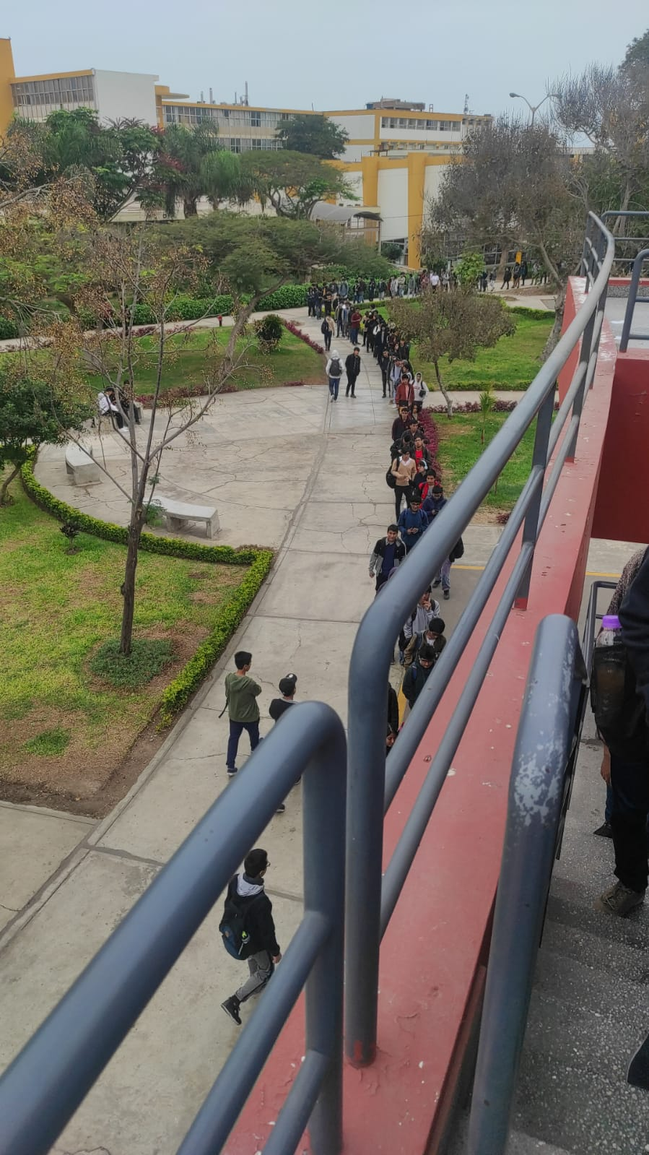

Nota. Imagen de realización propia.

# **Objetivo**

Mantener informados al público objetivo sobre la cantidad de tickets disponibles, tiempo aproximado en el que se acabarán y un conteo a tiempo real de los tickets que quedan disponibles con finalidad de reducir la incertidumbre de los estudiantes sobre la posibilidad de conseguir ticket o no.

# **Público Objetivo**

El público objetivo para éste viene a ser casi el mismo del comedor universitario, con excepción de los residentes universitarios, ya que estos están exentos de tener que conseguir ticket para poder ser beneficiarios de la alimentación del comedor universitario.

Por lo que el público objetivo son los estudiantes universitarios, muchos tienen pocos recursos, con lo cual la alimentación del comedor es una gran ayuda.

# **Conocimientos Requeridos**

Para el uso del aplicativo web, se necesita de conocimientos generales como el uso de aplicaciones de navegación por internet, como Google Chrome, Mozilla Firefox, Edge, etc. Además de saber manejar los buscadores que se encuentran dentro de estos aplicativos además de aceptar los cookies de la página.

# **Introducción al Sistema**

## **Requerimiento de Hardware**

El Hardware mínimo para que la web funcione correctamente es el siguiente:

| **Hardware** | **Características** |
| --- | --- |
| Monitor | |
|  | * Resolución mínima de 1280x800 píxeles |
| CPU | |
|  | * Procesador de al menos 1.6 GHz * Mínimo de 2GB de RAM * Disco duro de al menos 100 GB |
| Teclado | |
|  | * Entrada de texto en campos de búsqueda * Permite la navegación mediante atajos de teclado * Interacción con elementos interactivos como botones, enlaces y opciones de menú. |
| Mouse | |
|  | * Movimiento del cursor en la pantalla. * Permite hacer clic en enlaces, botones y elementos interactivos. * Facilita el desplazamiento vertical y horizontal por la página web. |

## **Requerimiento de Software**

El Software mínimo para que la web funcione correctamente es el siguiente:

| **Software** | **Características** |
| --- | --- |
| Sistema Operativo para equipos de trabajo | |
|  | * Windows 10 ofrece una amplia compatibilidad con un entorno de trabajo eficiente |
| Sistema Operativo para Servidor | |
|  | * SO CloudLinux: Es un sistema operativo especialmente diseñado para entornos de alojamiento compartido, que ofrece mayor seguridad y estabilidad. |
| **Aplicaciones** | **Opción es** |
|  | * Para abrir y visualizar la página web, los usuarios pueden utilizar navegadores web populares como Google Chrome, Mozilla Firefox, Microsoft Edge, Safari u Opera |

# **Ingresar al Sistema**

En esta sección, se explica la forma en que el usuario debe acceder al Sistema de manera fácil .

1. Abrir el navegador web de preferencia

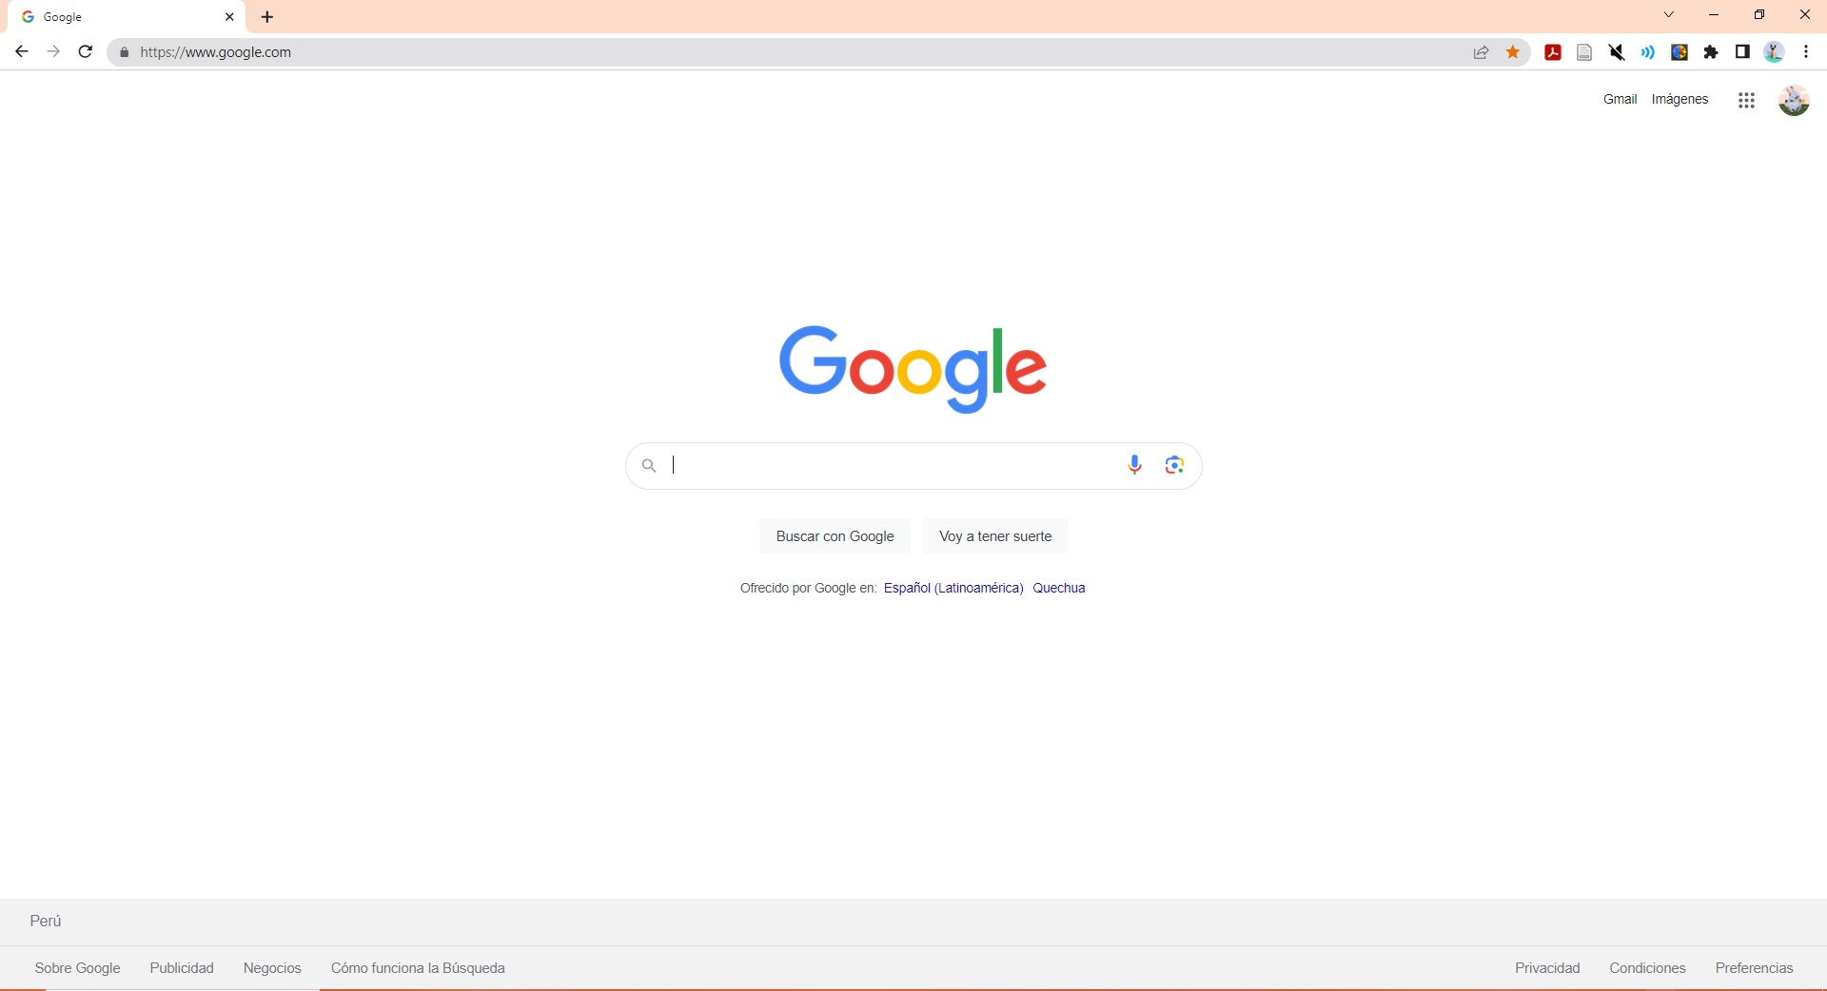

1. Ingresar la ruta URL de la web qué es : <http://localhost:3000/>

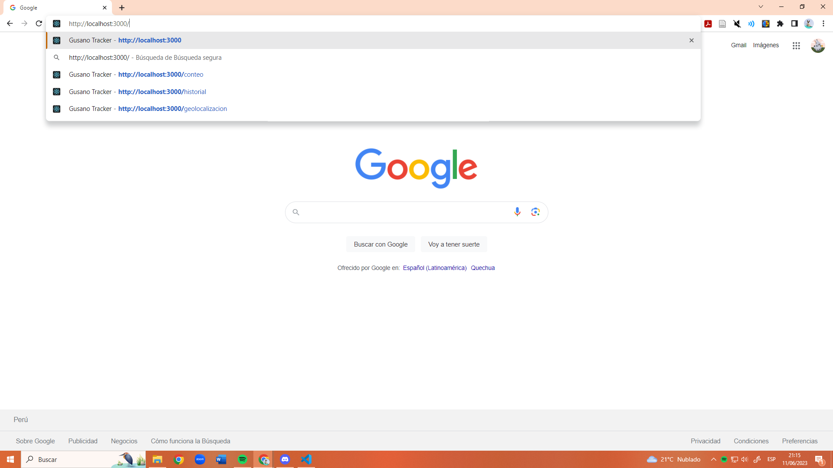

1. El navegador presentará la pantalla en la web, donde mostrará la pantalla principal con el menú de opciones y la cantidad de tickets totales

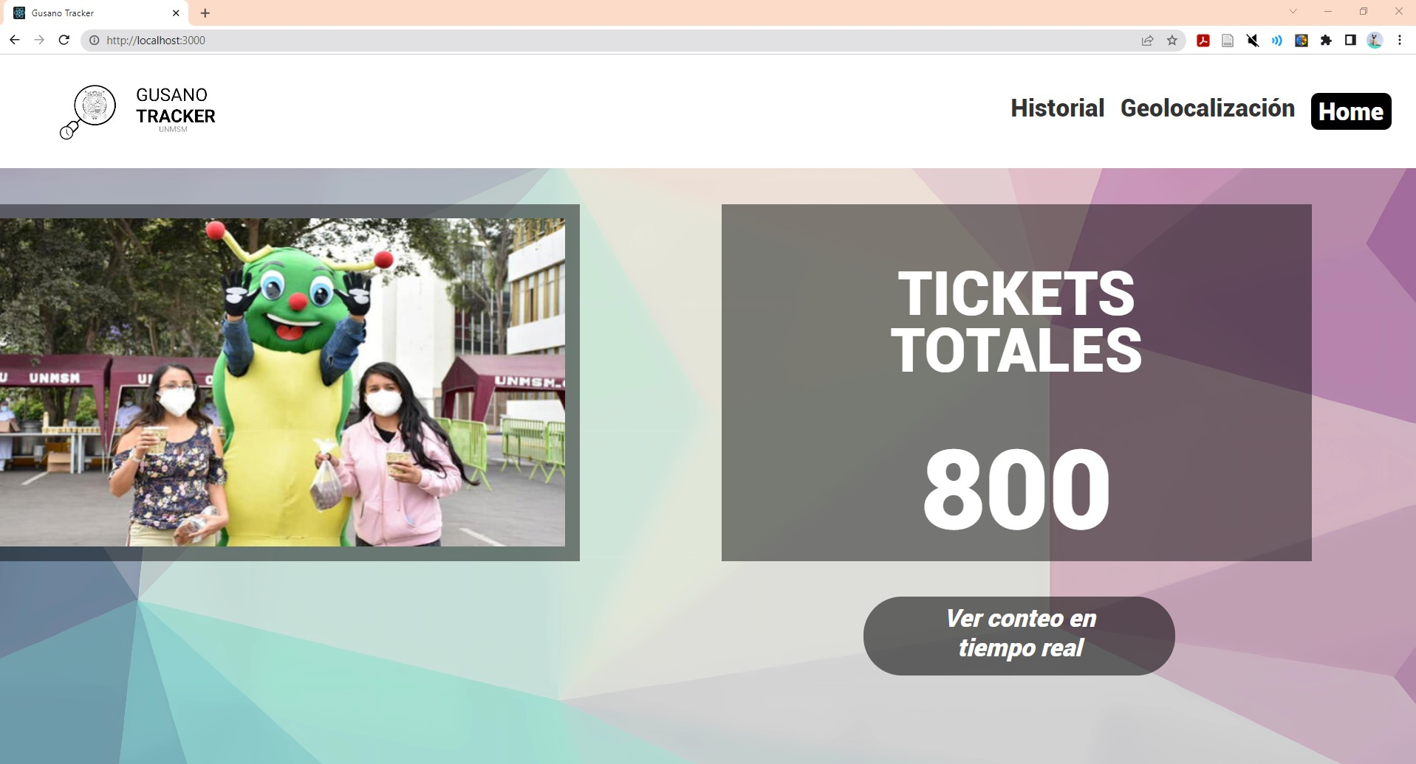

# **Componentes del Sistema**

## **Pantalla principal**



| **Sección** | **Descripción** |
| --- | --- |
| Cabecera | * Contiene los elementos del Logotipo y los botones principales del menú principal. |
| Logotipo | * Imágen que representa el logotipo del proyecto del sistema llamado “Gusano Tracker” |
| Menú principal | * Contiene los botones de las principales funcionalidades. |
| Contador principal | * Contiene el contador en tiempo real de los tickets, la cual se actualizará constantemente. |
| Botón principal | * Indica el botón con el que llevará a una próxima pantalla donde indicará el conteo en tiempo real de los tickets. |
| Imagen principal | * Imagen que se muestra en la pantalla principal. |

## **Panel de botones**

En esta parte se efectúa la selección de opciones según lo requiera el usuario en la página web del sistema



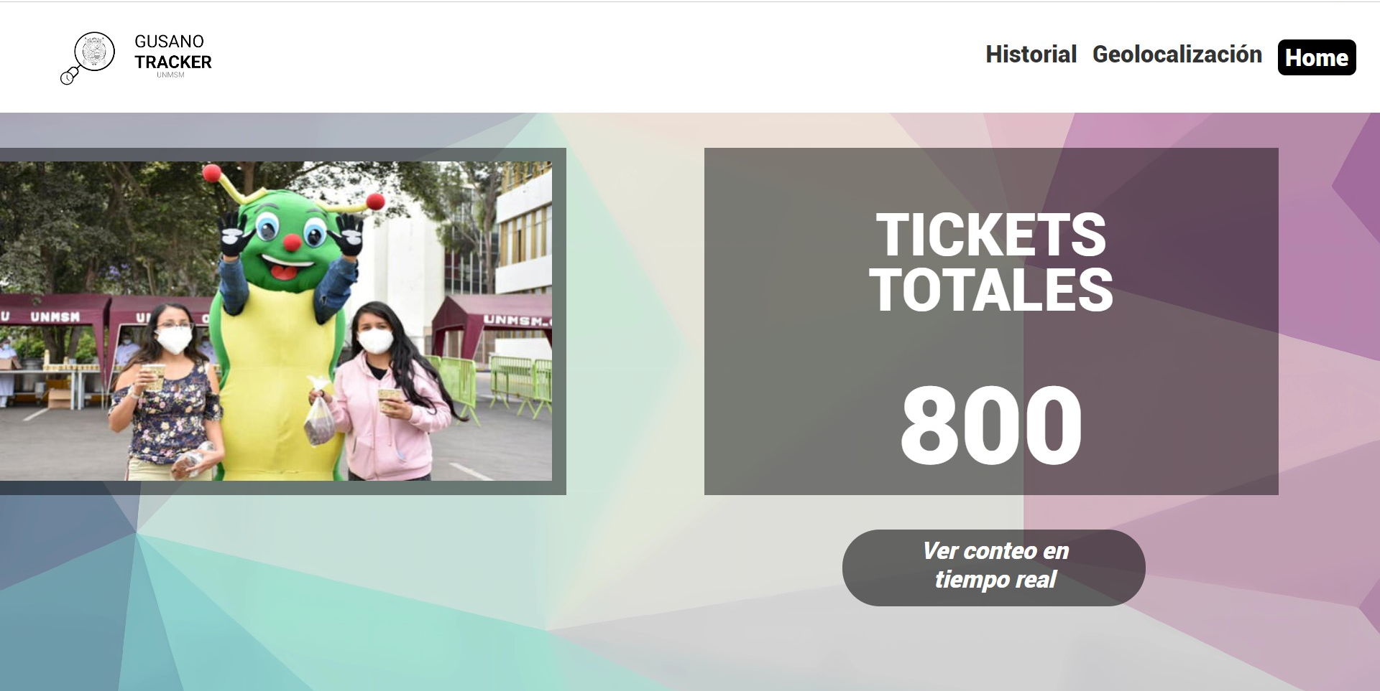

* Botones

| **Sección** | **Descripción** |
| --- | --- |
|  | * Permita ingresar a la pantalla donde se encuentra el historial de platillos ofrecidos en la semana |
|  | * Muestra en pantalla la distancia que falta para llegar a la ventanilla de despacho de tickets |
|  | * Permite regresar a la pantalla de inicio rápidamente |
|  | * Muestra en pantalla la cantidad de tickets disponibles o en todo caso si estos ya se agotaron |

# **Menú del Sistema**

## **Home**

En este apartado se visualiza la pantalla principal o pantalla de inicio, el cual cuenta con dos visualizaciones, dado que una pantalla enlaza la siguiente siendo estas “Tickets totales” y “Tickets restantes” respectivamente.

### **Tickets totales**



| **Sección** | **Descripción** |
| --- | --- |
| Cabecera | * Contiene los elementos del Logotipo y los botones principal del menú principal . |
| Logotipo | * Imágen que representa el logotipo del proyecto del sistema llamado “Gusano Tracker”. |
| Menú principal | * Contiene los botones principales de cambio de pantalla (Historial, Geolocalización, Home). |
| Contenido central | * Representa la interacción directa del usuario con el sistema de forma funcional y específica para cada pantalla. |
| Contador principal | * Contiene el contador en tiempo real de los tickets, el cual se actualizará constantemente. |
| Botón principal | * Enruta la siguiente pantalla llamada “Tickets restantes”. |
| Imagen principal | * Imagen que se muestra en la pantalla principal . |

### **Tickets restantes**

* + - 1. **Sin notificación**



| **Sección** | **Descripción** |
| --- | --- |
| Cabecera | * Contiene los elementos del Logotipo y los botones principal del menú principal |
| Logotipo | * Imágen que representa el logotipo del proyecto del sistema llamado “Gusano Tracker” |
| Menú principal | * Contiene los botones principales de cambio de pantalla (Historial, Geolocalización, Home) |
| Contenido central | * Representa la interacción directa del usuario con el sistema de forma funcional y específica para cada pantalla. |
| Contador principal | * Contiene el contador en tiempo real de los tickets, la cual se actualizará constantemente |
| Texto | * Indicación textual de la función *tiempo restante* del conteo de tickets a llegar a 0 unidades. |
| Cronómetro | * Representa numéricamente el tiempo de la función *tiempo restante* del conteo de tickets a llegar a 0 unidades. |
| Título principal de pantalla | * Indica el horario establecido (Desayuno, Almuerzo o Cena) de entrega tickets, Asimismo, contiene una breve descripción del inicio de horario correspondiente. |

* + - 1. **Con notificación**

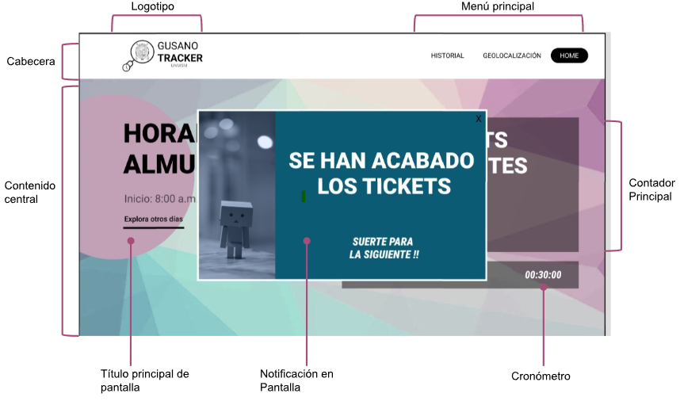

| **Sección** | **Descripción** |
| --- | --- |
| Cabecera | * Contiene los elementos del Logotipo y los botones principal del menú principal. |
| Logotipo | * Imágen que representa el logotipo del proyecto del sistema llamado “Gusano Tracker” |
| Menú principal | * Contiene los botones principales de cambio de pantalla (Historial, Geolocalización, Home) |
| Contenido central | * Representa la interacción directa del usuario con el sistema de forma funcional y específica para cada pantalla. |
| Contador principal | * Contiene el contador en tiempo real de los tickets, la cual se actualizará constantemente |
| Cronómetro | * Representa numéricamente el tiempo de la función *tiempo restante* del conteo de tickets a llegar a 0 unidades. |
| Notificación en pantalla | * Representado por una ventana emergente de notificación que aparece cuando los tickets llegan a 0. Mediante el botón “X” ubicado en la parte superior derecha se cierra la ventana. |
| Título principal de pantalla | * Indica el horario establecido (Desayuno, Almuerzo o Cena) de entrega tickets, Asimismo, contiene una breve descripción del inicio de horario correspondiente. |

## **Geolocalización**



| **Sección** | **Descripción** |
| --- | --- |
| Cabecera | * Contiene los elementos del Logotipo y los botones principal del menú principal |
| Logotipo | * Imágen que representa el logotipo del proyecto del sistema llamado “Gusano Tracker” |
| Menú principal | * Contiene los botones principales de cambio de pantalla (Historial, Geolocalización, Home) |
| Contenido central | * Representa la interacción directa del usuario con el sistema de forma funcional y específica para cada pantalla. |
| Título principal de pantalla | * Indica el tiempo aproximado de espera por cantidad de personas en la cola. |
| Representación de concurrencias de personas en el comedor | * Representación visual de la cantidad aproximada de personas en la cola del comedor. |

## **Historial**

En este apartado se presenta la visualización general de platillos por día en una pantalla y la visualización específica de platillos de un solo día. Estas pantallas son “Registro diario” e “Información nutricional” respectivamente.

### **Registro diario**



| **Sección** | **Descripción** |
| --- | --- |
| Cabecera | * Contiene los elementos del Logotipo y los botones principal del menú principal . |
| Logotipo | * Imágen que representa el logotipo del proyecto del sistema llamado “Gusano Tracker”. |
| Menú principal | * Contiene los botones principales de cambio de pantalla (Historial, Geolocalización, Home). |
| Contenido central | * Representa la interacción directa del usuario con el sistema de forma funcional y específica para cada pantalla. |
| Sección detallada de comida por día | * Presenta el título del contenedor del día específico y la previsualización los platillos por Desayuno, Almuerzo y Cena. |

### **Información nutricional**



| **Sección** | **Descripción** |
| --- | --- |
| Cabecera | * Contiene los elementos del Logotipo y los botones principal del menú principal. |
| Logotipo | * Imágen que representa el logotipo del proyecto del sistema llamado “Gusano Tracker” |
| Menú principal | * Contiene los botones principales de cambio de pantalla (Historial, Geolocalización, Home). |
| Contenido central | * Representa la interacción directa del usuario con el sistema de forma funcional y específica para cada pantalla. |
| Sección con características de platillos | * Describe con imágenes y texto los 3 platillos servidos (Desayuno, Almuerzo y Cena) en un día específico |
| Sección con información nutricional | * Describe en 3 componentes las calorías, grasas, proteínas y carbohidratos totales de cada platillo. |

# **Salir del Sistema**

1. Ubicarnos en cualquier pantalla del sistema “Gusano Tracker”.

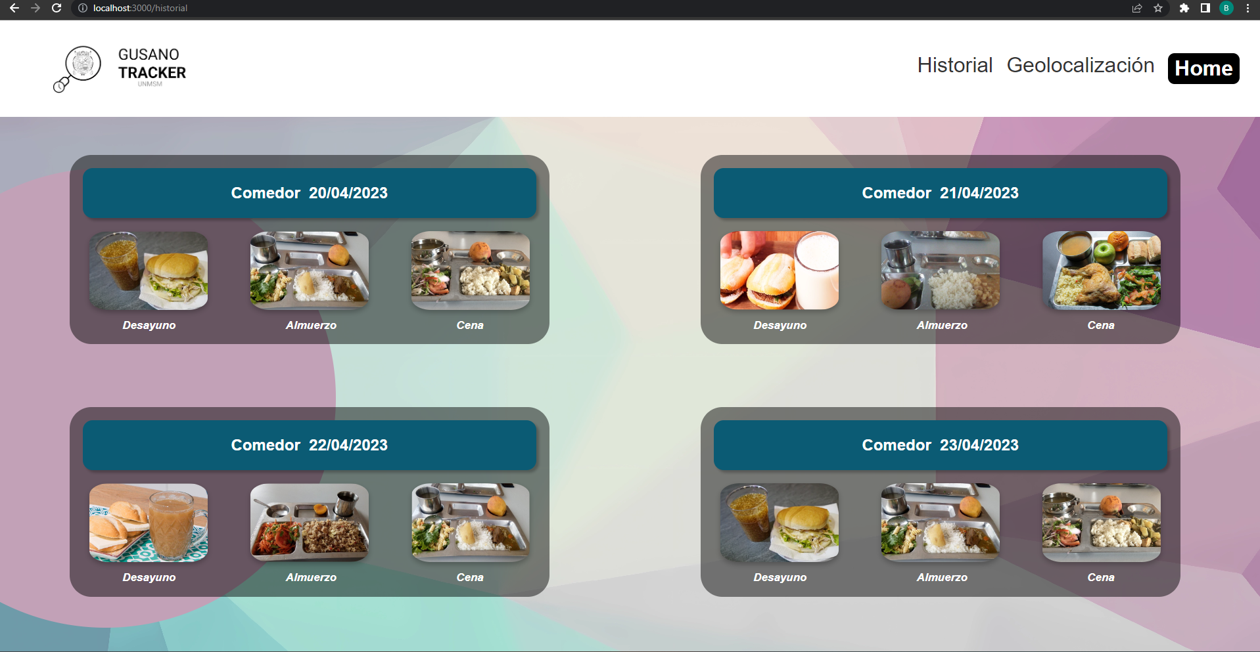

2. Cerrar la ventana del buscador en la equis.

